Городской конкурс
«Оказание первой медицинской помощи»
28.11.2019 г.

В соответствии с совместным планом работы Управления образования, отдела по физической культуре и спорту, отдела по делам молодежи на 2019-2020 учебный год, с целью популяризации массового обучения навыкам оказания первой помощи, определения уровня подготовки по оказанию первой помощи обучающихся образовательных организаций, реализующих основные общеобразовательные программы, 28 ноября 2019 года в МБУ ДО МУК г. Азова прошёл городской конкурс «Оказание первой медицинской помощи пострадавшему» в рамках преподавания предмета ОБЖ.

В мероприятии приняли участие 33 обучающихся из 11 образовательных учреждений г. Азова: МБОУ СОШ № 1, 2, 3, 5, 9, 11, 13, 14, 15, Лицей, МУК.

Программа Конкурса включала:

1.Мастер-класс приёмов оказания первой помощи при травмах;

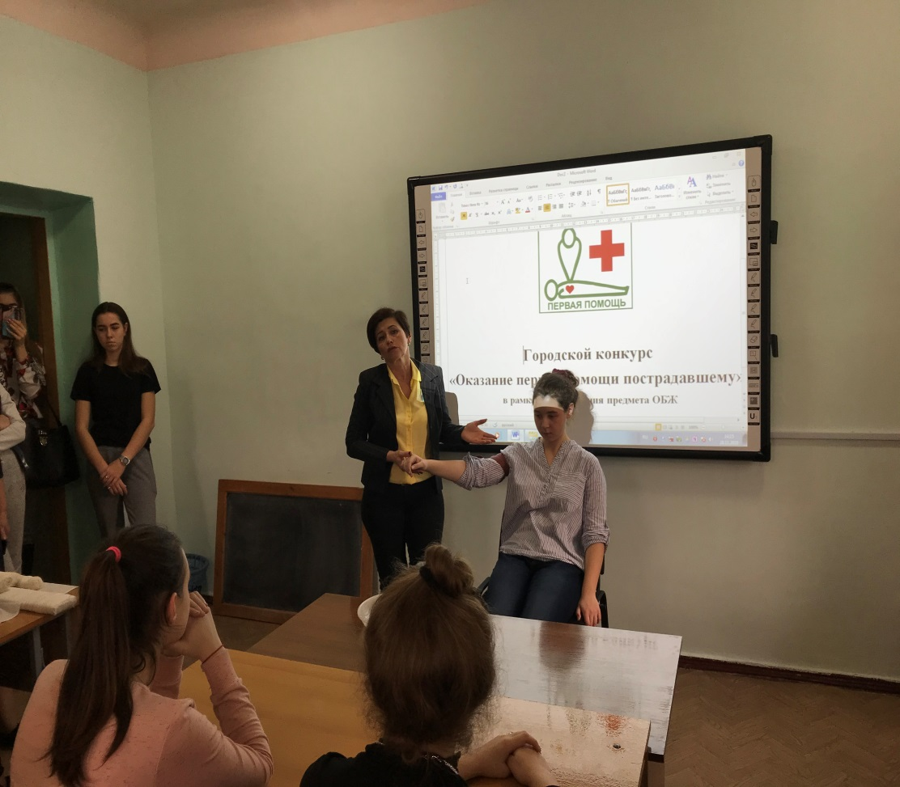

2.Тестирование участников на знание теоретических вопросов по оказанию первой помощи пострадавшим.

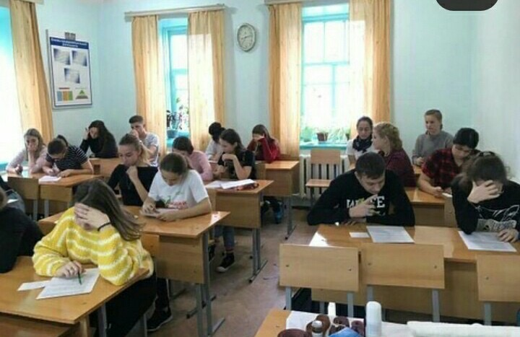

3.Решение ситуационной задачи в практической форме на тему «Первая помощь пострадавшему».
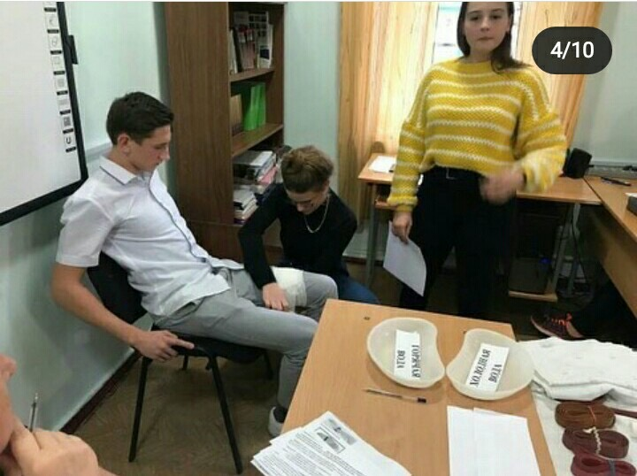
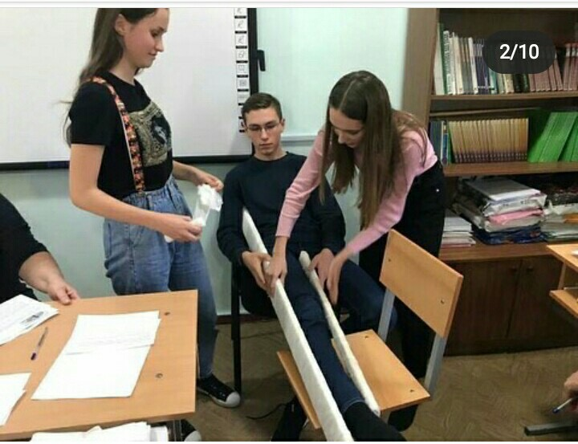

Хотелось бы отметить активное участие и хорошую подготовку обучающихся МБОУ СОШ № 1, МБОУ СОШ № 9. МБОУ СОШ № 14. МБОУ СОШ № 5. МБУ ДО МУК, МБОУ СОШ № 2, МБОУ СОШ № 3, МБОУ СОШ № 11. По итогам конкурса командам победителям и призерам присуждены дипломы I, II, III степени.

